

SAYA MENYATAKAN BAHWA LAPORAN PRAKTIKUM INI SAYA BUAT DENGAN USAHA SENDIRI TANPA MENGGUNAKAN BANTUAN ORANG LAIN. SEMUA MATERI YANG SAYA AMBIL DARI SUMBER LAIN SUDAH SAYA CANTUMKAN SUMBERNYA DAN TELAH SAYA TULIS ULANG DENGAN BAHASA SAYA SENDIRI.
SAYA SANGGUP MENERIMA SANKSI JIKA MELAKUKAN KEGIATAN PLAGIASI, TERMASUK SANKSI TIDAK LULUS MATA KULIAH INI.
NIM | 71251226
Nama Lengkap | ONLYANO PALEN GRACEO
Minggu ke / Materi | 12/ Tipe Data Dictionary

PROGRAM STUDI INFORMATIKA
FAKULTAS TEKNOLOGI INFORMASI
UNIVERSITAS KRISTEN DUTA WACANA
YOGYAKARTA
2026

BAGIAN 1: MATERI MINGGU INI (40%)
(MATERI 1)

Dictionary mirip dengan list, tetapi lebih fleksibel karena indeksnya tidak harus berupa integer. Pada dictionary, data disimpan dalam bentuk pasangan kunci (key) dan nilai (value). Setiap kunci harus unik dan digunakan untuk mengakses nilai tertentu. Dictionary juga dapat disebut sebagai pemetaan antara key dan value. Contohnya, kamus bahasa Inggris ke Spanyol, di mana kata bahasa Inggris menjadi key dan arti dalam bahasa Spanyol menjadi value. Untuk membuat dictionary kosong digunakan fungsi dict(). Karena dict adalah fungsi bawaan Python, sebaiknya tidak digunakan sebagai nama variabel.

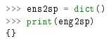
Tanda kurung kurawal {} digunakan untuk membuat dictionary kosong. Untuk menambahkan item pada dictionary, digunakan tanda kurung kotak [].

Pada potongan kode tersebut, item dibuat dengan memetakan kunci 'satu' ke nilai 'uno'. Saat dictionary ditampilkan, akan terlihat pasangan key dan value yang telah disimpan.

Format output pada dictionary juga dapat digunakan sebagai format input. Misalnya, saat membuat dictionary dengan tiga item lalu mencetaknya, hasil yang tampil adalah seluruh data yang ada di dalam dictionary tersebut.

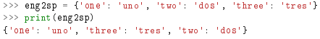
Urutan pasangan key dan value pada dictionary tidak selalu tetap. Karena dictionary tidak menggunakan indeks integer seperti list. Untuk mengakses data, digunakan key yang sesuai dengan value-nya.
Kunci ’two’ selalu dipasangkan dengan nilai "dos" jadi urutan pada item tidak terlalu berpengaruh. Jika menggunakan kunci yang tidak ada dalam dictionary, akan didapatkan pengecualian:
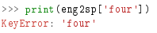
Fungsi len pada dictionary digunakan untuk megembalikan jumlah pasangan nilai kunci:
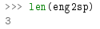
Operator in pada dictionary digunakan untuk mengecek apakah suatu key ada di dalam dictionary. Hasil yang dikembalikan berupa True jika key ditemukan dan False jika tidak ada.
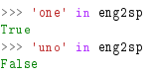
Untuk melihat nilai pada dictionary, dapat menggunakan method values(). Method ini akan menampilkan seluruh value dalam dictionary dan dapat dikonversi menjadi list untuk digunakan bersama operator in.

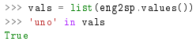
Operator in pada list dan dictionary menggunakan algoritma yang berbeda. Pada list, pencarian dilakukan secara linear sehingga semakin banyak data, waktu pencarian semakin lama. Sedangkan pada dictionary, Python menggunakan algoritma Hash Table sehingga proses pencarian tetap cepat meskipun jumlah item bertambah banyak.
- Dictionary sebagai set penghitung (counters)
Sebagai contoh, jika diberikan sebuah string dan diminta menghitung jumlah kemunculan huruf, beberapa cara yang dapat digunakan yaitu:
- Membuat 26 variabel untuk setiap huruf alfabet, lalu menghitung kemunculan tiap karakter menggunakan percabangan.
- Membuat list berisi 26 elemen, kemudian mengubah karakter menjadi angka untuk dijadikan indeks list dan menghitung jumlahnya.
- Menggunakan dictionary dengan karakter sebagai key dan jumlah kemunculannya sebagai value, sehingga perhitungan dapat dilakukan lebih fleksibel dan efisien.
Implementasi dilakukan menggunakan komputasi. Beberapa metode perhitungan memiliki efisiensi yang berbeda. Penggunaan dictionary lebih praktis karena tidak perlu mengetahui huruf apa saja yang muncul dalam string. Kita hanya perlu menyiapkan wadah untuk menampung karakter yang muncul. Model penerapannya adalah sebagai berikut:
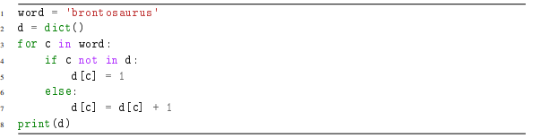

Model komputasi tersebut disebut histogram, yaitu konsep dalam statistika yang menunjukkan frekuensi kemunculan data. Perulangan for digunakan untuk membaca setiap karakter dalam string. Jika karakter c belum ada dalam dictionary, maka dibuat item baru dengan key c dan value 1. Jika sudah ada, maka nilai pada key tersebut akan ditambahkan satu.
- Dictionary dan File
Salah satu penggunaan dictionary adalah untuk menghitung frekuensi kemunculan kata dalam sebuah file teks, seperti pada teks Romeo and Juliet.
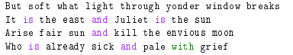
Contohnya, digunakan teks sederhana tanpa tanda baca terlebih dahulu. Program Python akan membaca setiap baris file, memecahnya menjadi daftar kata, lalu menghitung setiap kata menggunakan dictionary.
Proses ini menggunakan dua perulangan for: perulangan luar untuk membaca setiap baris, dan perulangan dalam untuk membaca setiap kata pada baris tersebut. Pola ini disebut nested loop karena terdapat loop di dalam loop.
Perulangan dalam akan dijalankan penuh setiap kali perulangan luar melakukan satu iterasi, sehingga perulangan dalam bekerja lebih cepat, sedangkan perulangan luar berjalan lebih lambat.
Pada statement else, penulisan dapat dibuat lebih singkat untuk menambah nilai variabel. Contohnya, counts[word] += 1 sama dengan counts[word] = counts[word] + 1.
Selain itu, nilai variabel juga dapat diubah dengan operator lain seperti -=, *=, dan /=, sesuai dengan kebutuhan perhitungan.

- Looping dan Dictionary
Dalam statement for, dictionary akan bekerja dengan cara menelusuri kunci yang ada didalamnya. Looping ini akan melakukan pecetakan setiap kunci sesuai dengan hubungan nilainya.
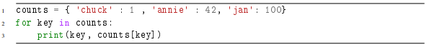
Untuk mencetak key dalam urutan alfabet, langkah pertama adalah membuat list dari key pada dictionary menggunakan method keys(). Selanjutnya, list tersebut diurutkan dengan sort(), lalu dilakukan perulangan pada list yang sudah terurut. Terakhir, setiap key digunakan untuk menampilkan pasangan key dan value sesuai urutan.
- Advenced Text Parsing
Python memiliki fungsi split() yang digunakan untuk memecah string berdasarkan spasi menjadi token atau kata-kata. Misalnya, kata "soft!" dan "soft" dianggap berbeda sehingga akan dihitung sebagai dua kata yang terpisah dalam dictionary.
Hal yang sama juga berlaku pada huruf kapital, seperti "who" dan "Who" yang dianggap berbeda dan dihitung secara terpisah.
Untuk mengatasi hal tersebut, dapat digunakan method string seperti lower(), punctuation, dan translate(). Di antara metode tersebut, translate() merupakan yang paling efektif karena bekerja secara lebih halus dan efisien dalam membersihkan teks.
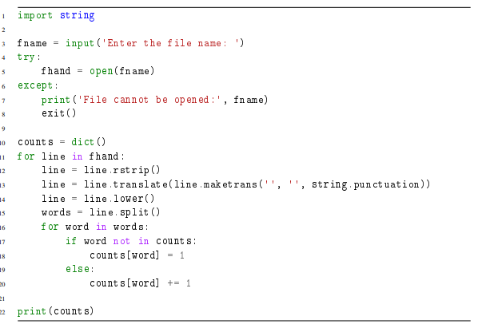
Output dari program diatas adalah:
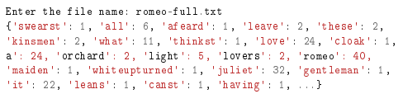

BAGIAN 2: LATIHAN MANDIRI (60%)
Link github :
LATIHAN MANDIRI
Soal 1.
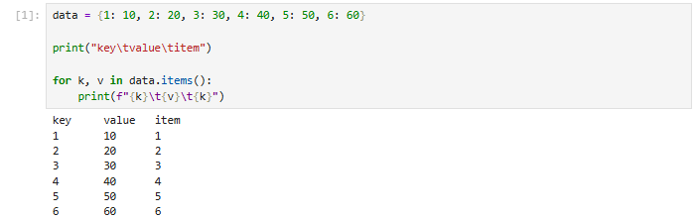
- Data: Menyimpan pasangan key dan value dalam sebuah Dictionary.
- Header: Membuat judul kolom menggunakan \t (tab) agar posisi teks sejajar.
- Looping: Mengambil semua kunci (k) dan nilai (v) sekaligus dari dictionary.
- Output: Mencetak baris tabel di mana kolom pertama adalah kunci, kedua adalah nilai, dan ketiga mengulang kunci kembali.
Soal 2.
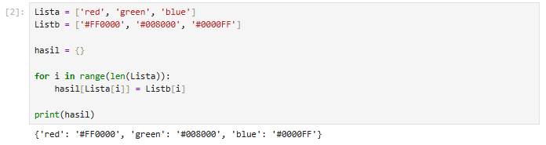
- Lista berisi nama warna
- Listb berisi kode warna
- Loop digunakan untuk memasangkan setiap elemen berdasarkan indeks yang sama
- Hasilnya disimpan dalam dictionary hasil

Soal 3.
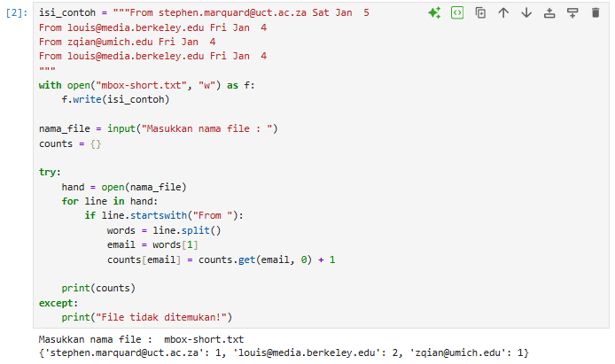
- Input: Membuat file mbox-short.txt dan meminta pengguna memasukkan nama filenya.
- Proses: Membaca file baris demi baris menggunakan perulangan, Mencari baris yang diawali kata "From ", Mengambil alamat email pada posisi kata kedua.
- Logika Hitung: Menyimpan email ke dictionary counts dan menambah nilainya jika email yang sama muncul lagi.
- Output: Menampilkan ringkasan total email per pengirim (contoh: 'email': jumlah).
Soal 4.
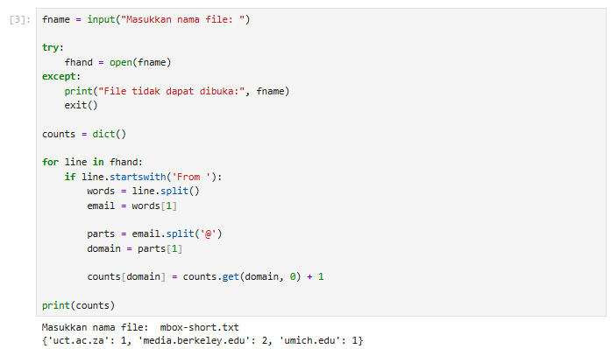
- Buka File: Meminta input nama file dengan proteksi try/except agar tidak error.
- Cari Baris: Melakukan looping hanya pada baris yang dimulai dengan "From ".
- Ambil Domain: Memecah baris untuk mengambil email, lalu memecah email (setelah karakter @) untuk mendapatkan domain.
- Hitung: Menyimpan dan menjumlahkan kemunculan setiap domain ke dalam dictionary counts.
- Cetak: Menampilkan hasil akhir berupa daftar domain dan total frekuensinya.

